Weerklank 429 ~ Geef vrede, Heer, geef vrede
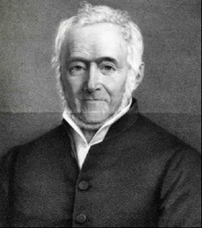
Ernst Moritz Arndt werd in 1769 geboren op het eiland Rügen, dat tot Zweden behoorde. In hetzelfde jaar werd op het Franse eiland Corsica Napoleon Bonaparte geboren, die later zou proberen Europa aan zich te onderwerpen. Arndt heeft zich in patriottische geschriften fel tegen hem verzet. Ook was hij tegen de heerschappij van Zweden over zijn thuisland. En zijn vader had zich nog moeten vrijkopen als lijfeigene. Al vroeg werd hij een hartstochtelijke strijder voor vrijheid.

Hij studeerde van 1791-1796 theologie en geschiedenis, werd in 1818 professor in de geschiedenis in Bonn, maar mocht van 1820 tot 1840 wegens zijn politieke opvattingen geen colleges meer geven.
In 1837 dichtte hij een gebed van drie coupletten: ‘Gib Frieden, Herr, gib Frieden’.

In 1963 maakte Jan Nooter (1922-1997), doopsgezind predikant in Den Haag en voorzitter van de Doopsgezinde Liederenbundel-commissie hiervan deels gebruik voor zijn lied van vier verzen op de melodie van ’Ik wil mij gaan vertroosten’. (Liedboek voor de kerken 285). Hij vertaalde in vers 1 couplet 2 van Arndt, maar gebruikte in de verzen 2, 3 en 4 grotendeels eigen woorden.

Jürgen Henkys vertaalde in 1980 het lied van Nooter in het Duits: ”Gib Frieden, Herr, gib Frieden” (Evangelisch Gesangbuch 430), op de melodie van ‘Befiehl du deine Wege’. Als zodanig speelde het een belangrijke rol in de vredesbeweging van de DDR. Het leverde het internationaal gezien een bijdrage aan de vrede, toen in 1989 de Muur in Duitsland viel.

